ANALIZA
ZDARZEŃ MOGĄCYCH SPOWODOWAĆ
NADZWYCZAJNE ZAGROŻENIE ŚRODOWISKA
W II KWARTALE 2001 R.

W II kwartale 2001 r. Inspekcja Ochrony Środowiska otrzymała informacje o 48 zdarzeniach mogących spowodować nadzwyczajne zagrożenie środowiska. Na rys. 1 przedstawione zostały ilości zdarzeń w poszczególnych kwartałach lat 1994-2000 i w I półroczu 2001 r.
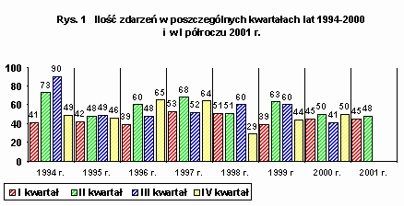
Ilość zdarzeń w poszczególnych miesiącach II kwartału 2001 r. była zróżnicowana i przedstawiała się następująco:
• kwiecień | - 12 zdarzeń (25,0 % zdarzeń w skali II kwartału i 12,9 % zdarzeń w skali I półrocza 2001 r.);
• maj | - 19 zdarzeń (39,6 % zdarzeń w skali II kwartału i 20,4 % w skali I półrocza);
• czerwiec | - 17 zdarzeń (35,4 % zdarzeń w skali II kwartału i 18,3 % w skali I półrocza).
Rejestr zdarzeń mających miejsce w omawianym kwartale zawarty jest w załączniku nr 1 (numeracja zdarzeń i stron w załączniku jest kontynuacją numeracji rejestru nadzwyczajnych zagrożeń środowiska dla I kwartału 2001 r.).
Ilość zgłoszonych zdarzeń w poszczególnych miesiącach drugich kwartałów w latach 1994 - 2001 r. przedstawiono na rys. 2.
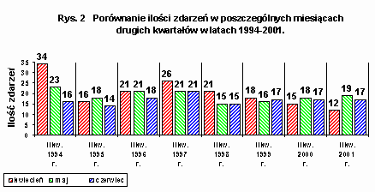
Zdarzenia zgłoszone w okresie II kwartale 2001 r. zarejestrowane były na terenie 14 województw. Ich rozmieszczenie przedstawiało się następująco:
- mazowieckie | - 11 zdarzeń;
- pomorskie | - 7 zdarzeń;
- dolnośląskie, małopolskie i opolskie | - po 4 zdarzenia;
- kujawsko-pomorskie, śląskie i wielkopolskie | - po 3 zdarzenia;
- lubuskie, podkarpackie i zachodniopomorskie | - po 2 zdarzenia;
- lubelskie, łódzkie i podlaskie | - po 1 zdarzeniu.
Na terenie 2 województw (świętokrzyskiego i warmińsko-mazurskiego) w II kwartale 2001 r. brak było zdarzeń.
Z powyższego zestawienia wynika, że w okresie II kwartału 2001 r.:
- najwięcej zdarzeń wystąpiło na terenie województw mazowieckiego i pomorskiego;
- rozmieszczenie zdarzeń na obszarze kraju było nierównomierne (na terenie 5 województw, stanowiących 31,2 % wszystkich województw, miało miejsce 30 zdarzeń, które stanowiły 62,5 % wszystkich zdarzeń w II kwartale 2001 r.).
Zdarzenia zarejestrowane w II kwartale 2001 r. stanowiły 51,6 % zdarzeń, które miały miejsce w I półroczu 2001 r. W tym okresie na terenie 16 województw wystąpiły 93 zdarzenia, z tego na terenie województw:
- mazowieckiego | - 16 zdarzeń;
- pomorskiego | - 13 zdarzeń;
- opolskiego | - 9 zdarzeń;
- kujawsko-pomorskiego i lubuskiego | - po 8 zdarzeń;
- dolnośląskiego | - 7 zdarzeń;
- małopolskiego i śląskiego | - po 6 zdarzeń;
- wielkopolskiego i zachodniopomorskiego | - po 5 zdarzeń;
- podlaskiego | - 3 zdarzenia;
- lubelskiego i podkarpackiego, | - po 2 zdarzenia;
- łódzkiego, świętokrzyskiego i warmińsko-mazurskiego | - po 1 zdarzeniu.
Z powyższego zestawienia wynika, że w skali I półrocza 2001 r., analogicznie jak w II kwartale 2001 r.:
- najwięcej zdarzeń miało miejsce na terenie województw mazowieckiego, a następnie pomorskiego;
- rozmieszczenie zdarzeń na obszarze kraju było nierównomierne (na terenie 5 województw, które stanowią 31,2 % wszystkich województw, miało miejsce 54 zdarzenia, które stanowiły 58,1 % wszystkich zdarzeń w I półroczu 2001 r.).
Ze względu na miejsce powstania zdarzeń ilość ich w II kwartale 2001 r. była następująca:
- zakłady | - 26 zdarzeń (54,1 % wszystkich zdarzeń w II kwartale);
- transport | - 20 zdarzeń (41,7 % wszystkich zdarzeń w II kwartale)
- inne | - 2 zdarzenia (4,2 % wszystkich zdarzeń w II kwartale).
Bardziej obrazowo strukturę miejsc zdarzeń przedstawia rys. 3.
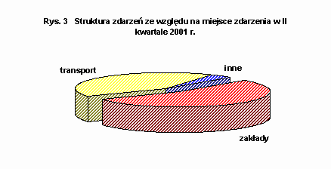
Wynika z niego, że w II kw. 2001 r. najwięcej zdarzeń miało miejsce na terenie zakładów. Stało się tak na skutek większej ilości zdarzeń na terenie zakładów niż w transporcie materiałów niebezpiecznych w miesiącach kwietniu i maju 2001 r. Dopiero w miesiącu czerwcu 2001 r. wzrosła ilość zdarzeń w transporcie przy jednoczesnym spadku ilości zdarzeń na terenie zakładów. Graficznie przedstawiono to na rys. 4.
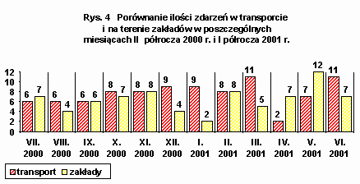
W II kwartale 2001 r. na terenie zakładów miało miejsce 26 zdarzeń, z tego na terenie:
- zakładów przemysłowych | - 14 zdarzeń (29,2 % wszystkich zdarzeń w II kwartale 2001 r.);
- zakładów użyteczności publicznej | - 7 zdarzeń (14,5 % wszystkich zdarzeń w II kwartale 2001 r.);
- zakładów handlowych | - 5 zdarzeń (10,4 % wszystkich zdarzeń w II kwartale 2001 r.).
Strukturę zdarzeń, w grupie zdarzeń mających miejsce na terenie zakładów, przedstawia rys. 5.
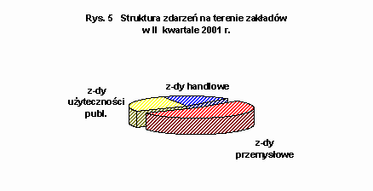
Wynika z niego, że zdecydowana większość zdarzeń w zakładach miała miejsce w zakładach przemysłowych, gdzie materiały niebezpieczne występują najczęściej i to w znacznych ilościach.
W skali I półrocza 2001 r. struktura występowania zdarzeń, ze względu na miejsce zdarzenia, przedstawia się następująco:
• transport | - 45 zdarzeń (48,4 % wszystkich zdarzeń w I półroczu 2001 r.);
• zakłady | - 41 zdarzenia (44,1 % wszystkich zdarzeń w I półroczu);
• inne | - 7 zdarzeń (7,5 % wszystkich zdarzeń w I półroczu).
Strukturę zdarzeń w tym okresie przedstawiono na rys 6.
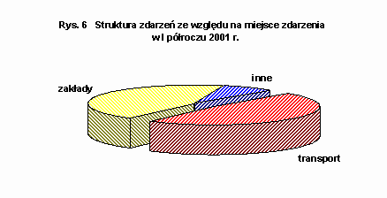
Na taką strukturę zdarzeń w skali I półrocza 2001 r. nie miał wpływu fakt, że w II kwartale tego roku na terenie zakładów wystąpiło więcej zdarzeń niż w transporcie materiałów niebezpiecznych.
Spośród 20 zdarzeń, które miało miejsce w transporcie w II kwartale 2001 r., najwięcej wystąpiło w:
• transporcie drogowym | - 16 zdarzeń (33,3 % wszystkich zdarzeń w II kwartale 2001 r.),
a następnie w:
• transporcie rurociągowym | - 4 zdarzenia (8,3 % wszystkich zdarzeń w II kwartale);
W transporcie kolejowym i wodnym materiałów niebezpiecznych w II kwartale 2001 r. zdarzenia nie występowały.
Strukturę zdarzeń, w grupie zdarzeń mających miejsce w transporcie, przedstawia rys. 7.
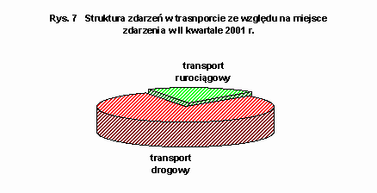
Zdecydowanie najwięcej zdarzeń w transporcie ma miejsce w przewozie drogowym materiałów niebezpiecznych.
Analogiczna sytuacja występowała w I półroczu 2001 r. W skali I półrocza 2001 r. spośród 48 zdarzeń w transporcie najwięcej miało miejsce w:
• transporcie drogowym | - 35 zdarzeń (37,6 % wszystkich zdarzeń w I półroczu 2001 r.),
a następnie w:
• transporcie rurociągowym | - 7 zdarzeń (7,5 % wszystkich zdarzeń w I półroczu);
• transporcie kolejowym | - 4 zdarzenia (4,3 % wszystkich zdarzeń w I półroczu);
• transporcie wodnym | - 2 zdarzenia (2,2 % wszystkich zdarzeń w I półroczu);
Graficznie strukturę zdarzeń w transporcie w I półroczu 2001 r. przedstawiono na rys 8.
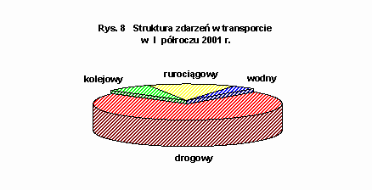
W II kwartale 2001 r. w transporcie rurociągowym ropy naftowej i produktów ropopochodnych (paliwa płynne takie jak benzyny silnikowe i oleje napędowe), w którym skutki wycieków bywają najpoważniejsze, wystąpiły cztery zdarzenia. Miały one miejsce na terenie rurociągu przesyłowego ropy naftowej (poz. 48) i terenie rurociągu produktów finalnych (68 rejestru), należących do Przedsiębiorstwa Eksploatacji Rurociągów Naftowych “PRZYJAŹŃ” w Płocku, oraz na terenie rurociągu produktów finalnych (poz. 58 i 85 rejestru), należącym do Rafinerii Gdańskiej S.A.
Uwzględniając jako kryterium w poszczególnych zdarzeniach klasyfikację materiałów niebezpiecznych, stosowaną w przepisach dotyczących przewozu materiałów niebezpiecznych, ilość zdarzeń w poszczególnych klasach w II kwartale 2001 r. przedstawiała się następująco:
• klasa 2 (gazy) | - 1 zdarzenie (2,1 % zdarzeń w II kwartale 2001 r.);
• klasa 3 (materiały ciekłe zapalne) | - 35 zdarzeń (72,9 %);
• klasa 6.1 (materiały trujące) | - 3 zdarzenia (6,3 %);
• klasa 8 (materiały żrące) | - 4 zdarzenia (8,3 %);
• materiały poza klasyfikacją | - 5 zdarzeń (10,4 %).
Poniżej w formie graficznej przedstawiono strukturę zdarzeń z udziałem różnych klas substancji niebezpiecznych.
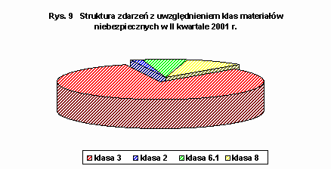
Z powyższego wynika, że:
• materiały należące do grupy 3 stanowią w dalszym ciągu najpoważniejsze zagrożenie w zdarzeniach mających znamiona nadzwyczajnego zagrożenia;
• wystąpił znaczny spadek ilość zdarzeń z udziałem materiałów niebezpiecznych klasy 2;
• w pozostałych klasach materiałów niebezpiecznych zdarzenia występowały rzadko.
W I półroczu 2001 r. ilość zdarzeń z uwzględnieniem klasyfikacji materiałów niebezpiecznych przedstawiała się następująco:
• klasa 2, | - 4 zdarzenia (4,4 % zdarzeń w skali I półrocza 2001 r.);
• klasa 3 | - 71 zdarzeń (76,3 % zdarzeń w skali I półrocza);
• klasa 6.1 | - 3 zdarzenia (3,2 % zdarzeń w skali I półrocza);
• klasa 8 | - 5 zdarzeń (5,4 % zdarzeń w skali I półrocza);
• klasa 9 | - 3 zdarzenia (3,2 % zdarzeń w skali I półrocza);
• materiały poza klasyfikacją | - 7 zdarzeń (7,5 % zdarzeń w skali I półrocza).
Na rys. 10 przedstawiono strukturę zdarzeń w I półroczu 2001 r., z uwzględnieniem klasyfikacji materiałów niebezpiecznych.
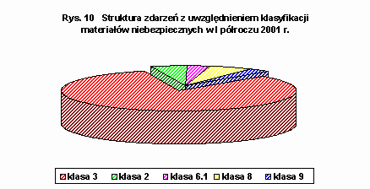
Z powyższego wynika, że również w I półroczu 2001 r. największa ilość zdarzeń miała miejsce z udziałem materiałów klasy 3.
Występowanie nadzwyczajnych zagrożeń środowiska związane jest z zanieczyszczeniem różnych komponentów środowiska. W II kwartale 2001 r. stwierdzono zanieczyszczenie:
• powietrza - w 6 przypadkach;
• gruntu - w 21 przypadkach;
• wody - w 24 przypadkach.
Wśród 48 zdarzeń, zarejestrowanych w II kwartale 2001 r., w 2 (4,2 %) brak było skutków w środowisku w postaci zanieczyszczenia powietrza, gruntu czy wód. Niemniej jednak w zdarzeniach tych, od momentu zaistnienia wypadku do chwili zakończenia akcji ratowniczej, istniało potencjalne ryzyko wystąpienia nadzwyczajnego zagrożenia środowiska ze względu na występowanie substancji niebezpiecznej.
Wśród zdarzeń, które miały miejsce w II kwartale 2001 r., jako potencjalnie najgroźniejsze wymienić należy:
- Zanieczyszczenie ługiem arsenowo-potasowym wód rzek Dunajec i Biała w dniu 1 kwietnia 2001 r. w miejscowości Tarnów (powiat grodzki Tarnów, województwo małopolskie) na skutek awarii instalacji usuwania tlenku węgla z wodoru - poz. 46 rejestru nadzwyczajnych zagrożeń środowiska w 2001 r.
- Zanieczyszczenie powietrza chlorowodorem i trójtlenkiem siarki w dniu 21 kwietnia 2001 r. w miejscowości Toruń (powiat grodzki Toruń, województwo kujawsko-pomorskie) na skutek dostania się wody do cysterny kolejowej z kwasem chlorosulfonowym na terenie Toruńskich Zakładów Przemysłu Nieorganicznego “POLCHEM” w Toruniu - poz. 56 rejestru nadzwyczajnych zagrożeń środowiska w 2001 r.

W okresie II kwartału 2001 r. prowadzony był także nadzór nad usuwaniem skutków tych zdarzeń, w których doprowadzenie środowiska do stanu właściwego nie nastąpiło do końca I kwartału 2001 r. Dotyczyło to między innymi następujących zdarzeń :
Zanieczyszczenie gruntu olejem napędowym w dniu 3 grudnia 1997 r. w miejscowości Małaszewicze (gmina Terespol, powiat bialskopodlaski, województwo lubelskie) spowodowane wyciekiem paliwa z cysterny kolejowej - poz. 215 rejestru za 1997 r.
Delegatura Wojewódzkiego Inspektoratu Ochrony Środowiska w Białej Podlaskiej przeprowadziła w dniu 25 czerwca 2001 r. kontrolę sprawdzającą na miejscu zdarzenia. W II kwartale 2001 r. odpompowano z gruntu ok. 0,44 m³, a łącznie od momentu zaistnienia zdarzenia ok. 4,74 m³ ropopochodnych. W kwietniu 2001 r. przeprowadzono głęboką orkę zanieczyszczonego terenu.
Nadzór nad usuwaniem ropopochodnych z gruntu prowadzi Delegatura Wojewódzkiego Inspektoratu Ochrony Środowiska w Białej Podlaskiej.
Zanieczyszczenie gruntu ksylenem w dniu 23 grudnia 1997 r. w miejscowości Bliżyn (gmina Bliżyn, powiat skarżyski, województwo świętokrzyskie), spowodowane wyciekiem tej substancji na terenie Kieleckich Zakładów Farb i Lakierów - poz. 232 rejestru za 1997 r.
Pod nadzorem Wojewódzkiego Inspektoratu Ochrony Środowiska w Kielcach trwa usuwanie wolnego ksylenu z gruntu. W II kwartale 2001 r. usunięto z gruntu ok. 205 kg ksylenu. W sumie od chwili wycieku do końca II kwartału 2001 r. usunięto z gruntu ok. 11,935 Mg ksylenu. Dotychczas odzyskany ksylen zawrócono do produkcji. Usuwanie ksylenu będzie kontynuowane.
Nadzór nad usuwaniem ropopochodnych z gruntu prowadzi Wojewódzki Inspektorat Ochrony Środowiska w Kielcach.
Zanieczyszczenie gruntu olejem napędowym w dniu 11 marca 1999 r. w miejscowości Tomaszów Mazowiecki (powiat tomaszowski, województwo łódzkie) - poz. 30 rejestru nadzwyczajnych zagrożeń środowiska za 1999 r.
Prowadzone jest wypompowywanie ropopochodnych z gruntu. Zgodnie z decyzją Starosty Tomaszowskiego sprawozdanie z realizacji tych prac zostanie przekazane w lipcu 2001 r.
Nadzór nad usuwaniem ropopochodnych z gruntu prowadzi Wojewódzki Inspektorat Ochrony Środowiska w Łodzi.
Zanieczyszczenie gruntu ropą naftową w dniu 31 października 1999 r. w miejscowości Medyka (gmina Medyka, powiat przemyski, województwo pod-karpackie), spowodowane jej wyciekiem z cysterny kolejowej - poz. 173 rejestru nadzwyczajnych zagrożeń środowiska za 1999 r.
Ze sprawozdań, przedstawionych przez Zakład Infrastruktury Kolejowej PKP w maju 2001 r., wynika, że w piezometrach nie występują substancje ropopochodne. Nie stwierdzono ich obecności w ciekach wodnych.
Badania te będą kontynuowane w III kwartale 2001 r.
Nadzór nad usuwaniem ropopochodnych z gruntu prowadzi Delegatura Wojewódzkiego Inspektoratu Ochrony Środowiska w Przemyślu.
Zanieczyszczenie gruntu olejem napędowym w dniu 1 sierpnia 2000 r. w miejscowości Tarnowo (gmina Rogoźno, powiat obornicki, województwo wielkopolskie) na skutek wypadku autocysterny przewożącej paliwa płynne - poz. 110 rejestru nadzwyczajnych zagrożeń środowiska w 2000 r.
Na zlecenie Zakładu Infrastruktury Kolejowej PKP S.A. w Poznaniu przeprowadzono orkę gruntu zanieczyszczonego ropopochodnymi z zastosowaniem hydrobiopreparatu.
Nadzór usuwaniem skutków zanieczyszczenia sprawuje Delegatura Wojewódzkiego Inspektoratu Ochrony Środowiska w Pile.
Zanieczyszczenie gruntu olejem napędowym w dniu 9 września 2000 r. w miejscowości Krążkowo (gmina Złotniki Kujawskie, powiat inowrocławski, województwo kujawsko-pomorskie) na skutek jego wycieku z rurociągu produktów naftowych, należącego do Przedsiębiorstwa Eksploatacji Rurociągów Naftowych “PRZYJAŹŃ” w Płocku - poz. 127 rejestru nadzwyczajnych zagrożeń środowiska za 2000 r.
W II kwartale 2001 r. zanieczyszczony grunt nawieziono związkami azotu, potasu i fosforu oraz dokonano głębokiej orki. W III kwartale 2001 r. przeprowadzone zostaną badania zanieczyszczonego gruntu na obecność ropopochodnych.
Nadzór nad usuwaniem ropopochodnych z gruntu prowadzi Wojewódzki Inspektorat Ochrony Środowiska w Bydgoszczy.
Zanieczyszczenie gruntu olejem napędowym w dniu 12 stycznia 2001 r. w miejscowości Dębogórze (gmina Kosakowo, powiat pucki, województwo pomorskie) na skutek nielegalnego nawiertu rurociągu należącego do Dyrekcji Baz Magazynowych “NAFTOBAZY” w Warszawie - Zakład Magazynowania Paliw Nr 21 w Dębogórzu - poz. 5 rejestru za 2001 r.
Wojewódzki Inspektorat Ochrony Środowiska w Gdańsku przeprowadził kontrolę na miejscu zdarzenia i wydał zarządzenia pokontrolne, które zostały zrealizowane.
Wojewoda Pomorski wydał decyzję uzgadniającą sposób doprowadzenia środowiska do stanu właściwego.
Sprawca zdarzenia uzyskał zgodę właścicieli zanieczyszczonego gruntu do przeprowadzenia rekultywacji. Wykonano poletko do jego oczyszczania na terenie Bazy “C” Zakładu Magazynowania Paliw Nr 21 w Dębogórzu.
Nadzór nad usuwaniem ropopochodnych z gruntu prowadzi Wojewódzki Inspektorat Ochrony Środowiska w Gdańsku.

